**CÔNG TY TNHH KỸ THUẬT QUẢN LÝ BAY**

**ATTECH ISO 9001:2015**

========= & =========

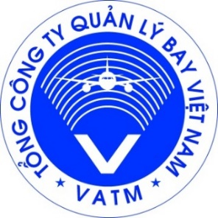

**HƯỚNG DẪN KHAI THÁC**

**PHẦN MỀM ADS-B CLIENT**

*(Ban hành kèm theo Quyết định số /QĐ-CQĐHQ ngày tháng năm 2022)*

TÊN NHIỆM VỤ: **NGHIÊN CỨU NÂNG CẤP, CẢI TIẾN** **HỆ**

**THỐNG TÍCH HỢP VÀ XỬ LÝ DỮ LIỆU ADS-B**

**(ATTECH ADS-B INTEGRATOR)**

MÃ SỐ NHIỆM VỤ: **ĐTCT.2020.03**

ĐƠN VỊ THIẾT KẾ : **PHÒNG NGHIÊN CỨU PHÁT TRIỂN**

|  |  |  |
| --- | --- | --- |
| **PHÊ DUYỆT** | **PHÒNG NCPT** | **CHỦ NHIỆM**  **NHIỆM VỤ** |

Nguyễn Đức Nhượng

**MỤC LỤC**

I. Giới thiệu 2

1.1 Thuật ngữ và từ viết tắt 2

1.2. Giới thiệu chung 4

II. Hướng dẫn sử dụng 4

2.1. Giao diện chính chương trình 4

2.2. Hướng dẫn sử dụng các chức năng MAP 5

2.2.1. ARIPORT 6

2.2.2. FIX POINTS 8

2.2.3. PROC 8

2.2.4. RUNWAY 9

2.2.5. ARR 9

2.2.6. AMA 10

2.2.7. SECTORS 10

2.2.8. VVP 11

2.2.9. VVR 11

2.2.10. VVD 12

2.2.11. FIX/NAV 13

2.2.12. CUSTOM DRAW 13

2.2.13. SECONDARY SCREEN 18

2.2.14. BACKGROUND COLOR 18

2.3. Hướng dẫn sử dụng chức năng menu TARGET 19

2.3.1. Các thông số hiển thị của target 19

2.3.2. Các thao tác kiểm soát target 21

2.3.3. Traffic List 23

2.3.4. Filter 24

2.3.5. Target List 24

2.4. Hướng dẫn sử dụng menu WAR 25

2.4.1. Các loại cảnh báo 25

2.4.2. Thiết lập tham số cảnh báo 28

2.5. Hướng dẫn sử dụng các chức năng khác 28

2.6. Hướng dẫn sử dụng chức năng Play back 30

# Giới thiệu

## Thuật ngữ và từ viết tắt

| **STT** | **Thuật ngữ và từ viết tắt và** | **Viết đầy đủ** | **Ý nghĩa** |
| --- | --- | --- | --- |
|  | ADS-B | Automatic dependent surveillance - broadcast | Hệ thống giám sát tự động phụ thuộc - phát thanh |
|  | Assume | Assume | Lấy quyền kiểm soát nhận dạng tầu bay |
|  | ASTERIX CAT 21 |  | Chuẩn truyển dữ liệu trong hệ thống ADS - B |
|  | C.ALT | Cleared Altitude | Độ cao được chỉ định cho tầu bay bay lên hoặc bay xuống |
|  | CALLSIGN | Callsign | Tên gọi tầu bay |
|  | CL/DC | Climb/descent | Lên hoặc xuống độ cao |
|  | Client |  | Thiết bị đầu cuối |
|  | CNS | Communications, navigation and surveillance | Thông tin, dẫn đường và giám sát hàng không |
|  | Co.ALT | Coordination Altitude | Độ cao hiệp đồng |
|  | CONFLICT | conflict | Va chạm |
|  | Control | control | Kiểm soát |
|  | FILTER | filter | Lọc |
|  | FIX | Fixed | Các điểm cố định |
|  | HL | History length | Độ dài lưu lại dấu hiệu |
|  | INFO | information | Thông tin ghi chú |
|  | INSERT | insert | Nhập kế hoạch bay |
|  | LAT | Latitude | Vĩ độ |
|  | LEVEL | Level | Mực bay |
|  | LON | longtitude | Kinh độ |
|  | MAP | Map | Bản đồ (menu Map) |
|  | Min | Minute | Phút |
|  | Monitor | Monitor | Giám sát |
|  | MSA | Minimum sector altitude | Độ cao an toàn tối thiểu khu vực |
|  | NAV | Navigation Aids | Đài dẫn đường |
|  | RNG | Range | Cự ly |
|  | RWY | Runway | Đường băng |
|  | SAC/SIC | System Area code/ system identification code | Hệ thống mã khu vực/ hệ thống mã nhận dạng |
|  | SETUP | Setup | Cài đặt |
|  | Server | Server | Máy chủ |
|  | SID | Standard instrument departure | Phương thức khởi hành tiêu chuẩn |
|  | SPV | Speed vector | Thanh hiển thị tốc độ |
|  | STAR | Standard instrument arrival | Phương thức đến |
|  | Target | Target | Mục tiêu |
|  | Target Address | Target Address | Địa chỉ 24 bit của ICAO xác định duy nhất 1 máy bay |
|  | TMA | Terminal control area | Vùng trung tận (vùng tiếp cận) |
|  | TRAFFIC LIST | Traffic list | Bảng liệt kê tầu bay |
|  | TRANSFER | Transfer | Chuyển giao |
|  | VIS.P | Visual point | Điểm tham chiếu bằng mắt |
|  | VVD | Danger areas | Vùng nguy hiểm |
|  | VVP | Prohibited area | Vùng cấm |
|  | VVR | Restricted area | Vùng hạn chế |
|  | WARN | warning | Cảnh báo |

## Giới thiệu chung

Phần mềm ADS-B -Client là phần mềm được viết dưới dạng ứng dụng phần mềm có giao diện người dùng, có thể thực thi trên máy trạm để thực hiện cấu hình, điều khiển hoạt động của toàn bộ hệ thống phần mềm.

Phần mềm có chức năng nhận, giải mã và hiển thị dữ liệu ADS-B, và thực hiện chức năng bổ trợ cho các kiểm soát viên không lưu trong quá trình thực hiện công việc.

Các vị trí sử dụng phần mềm: Kiểm soát đường dài (ACC), tiếp cận (APP) và tại sân (TWR).

# Hướng dẫn sử dụng

## Giao diện chính chương trình

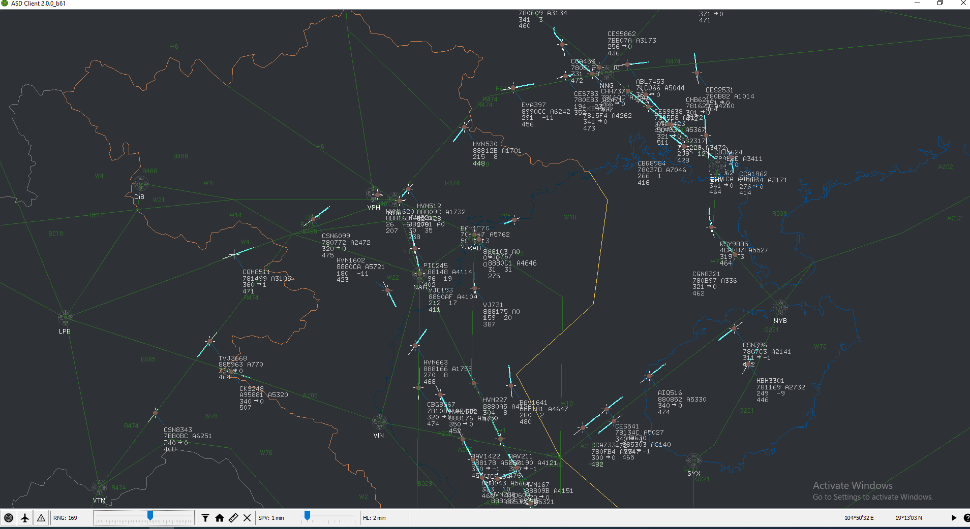

Hình 1: Giao diện chính chương trình

Giới thiệu các thành phần chính:

* Title bar: Thông tin về chương trình ADS-B client ver 2.0.0
* Menu bar

|  |  |  |
| --- | --- | --- |
| **Icon** | **Menu Item** | **Diễn giải các chức năng** |
|  | MAP | Các menu chức năng về bản đồ hiển thị |
|  | TARGET | Các menu chức năng về Target |
|  | WAR | Các menu chức năng về cảnh báo |
|  | FILTER | Hiển thị chế độ lọc |
|  | Home | Hiển thị mặc định (home) |
|  | Ruller | Công cụ đo |
|  | Delete | Tắt và xóa phép đo |
|  | Play back | Chức năng xem lại Play back |

## Hướng dẫn sử dụng các chức năng MAP

* Chức năng: Quản lý việc hiển thị/ ẩn bản đồ không lưu
* Cách thức sử dụng: Chọn menu MAP🡪 chọn menu tương ứng

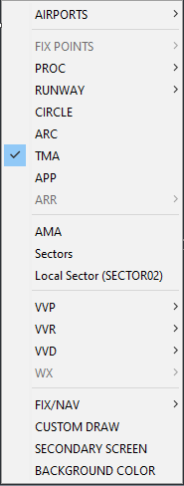

Hình 2:Menu MAP

| **Menu** | **Chức năng** |
| --- | --- |
| AIRPORTS | Chọn sân bay (vùng sân bay kiểm soát) |
| FIX POINTS | Các điểm FIX (theo sân bay được chọn) |
| PROC | Phương thức đi/đến (theo sân bay) |
| RUNWAY | Chọn hiển thị dường cất hạ cánh (theo sân bay) |
| CIRCLE | Chọn hiển thị dường tròn đồng tâm, tâm là điểm quy chiếu sân bay |
| TMA | Chọn hiển thị TMA theo sân bay được chọn |
| APP | Chọn hiển thị vùng tiếp cận theo sân bay được chọn |
| AMA | Chọn hiển thị ô lưới 1 độ trên bản đồ |
| Sector | Chọn hiển thị phân chia sector |
| VVP | Hiển thị vùng cấm |
| VVR | Hiển thị vùng hạn chế |
| VVD | Hiển thị vùng nguy hiểm |
| FIX/NAV | Hiển thị các điểm báo cáo, đài dẫn đường |
| CUSTOM DRAW | Vùng vẽ theo định nghĩa |
| SECONDARY SCREEN | Hiển thị màn hình phụ |
| SETUP | Cấu hình hiển thị |

### ARIPORT

* Chức năng: Để hiển thị các dữ liệu bản đồ liên quan, trước hết cần chọn sân bay AIRPORT cần hiển thị.
* Cách thức sử dụng: Từ menu chọn AIRPORT-> Sân bay cần hiển thị

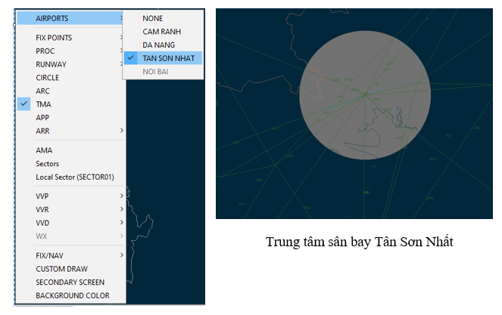

Hình 3: Sân bay được chọn Tân Sân Nhất

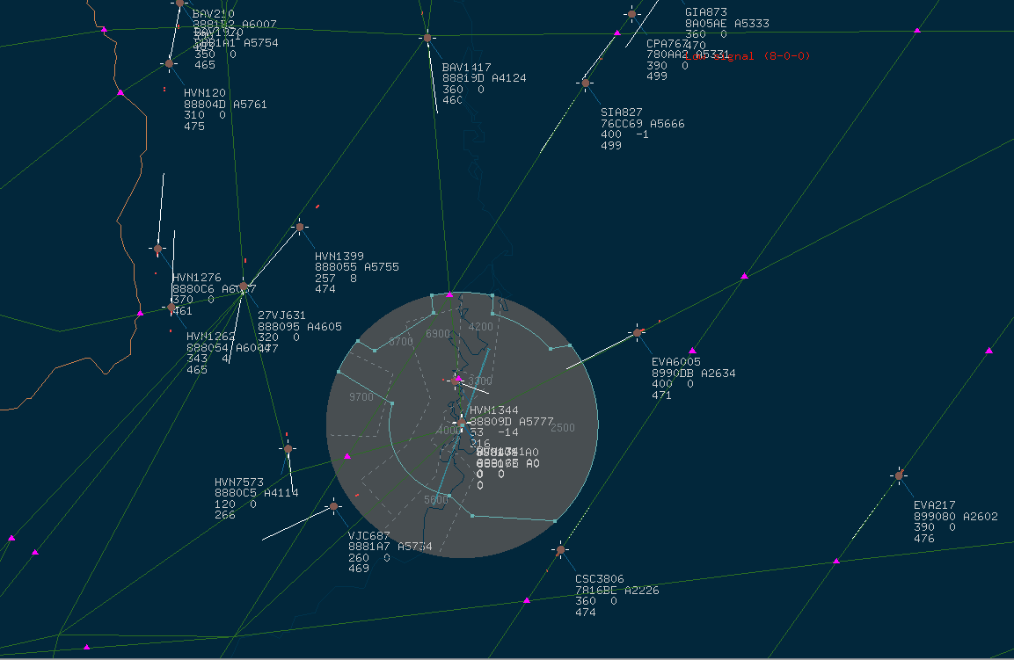

Hình 4: Hiển thị TMA và APP Cam Ranh

### FIX POINTS

Chức năng: Hiển thị các điểm fix và điểm tham chiếu theo sân bay được chọn

* FIX POINTS: Hiển thị các điểm cố định trên đường bay trong TMA
* FIX POINTS NAME: Hiển thị điểm cố định trên đường bay trong TMA và tên điểm
* FIX VISP: Hiển thị điểm tham chiếu bằng mắt
* FIX VISP NAME: Hiển thị điểm tham chiếu bằng mắt và tên điểm

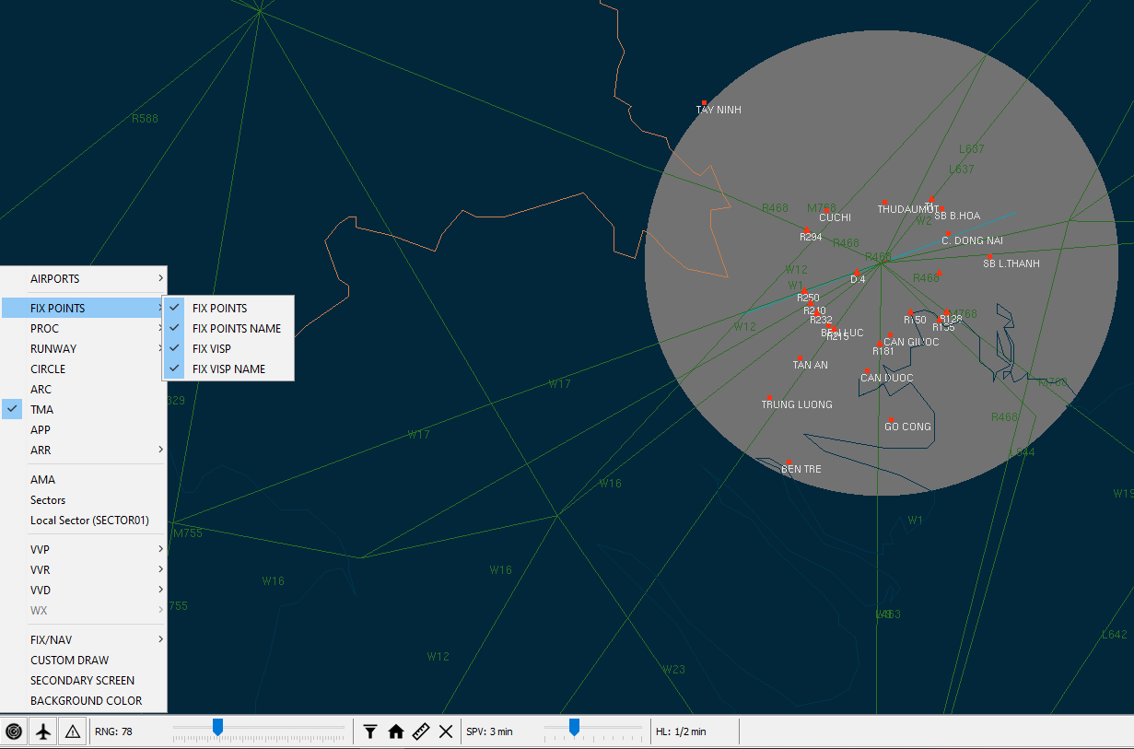

Hình 5:Các điểm Fix trong khu vực TMA sân bay Tân Sơn Nhất

### PROC

* Chức năng: Hiển thị phương thức đi/đến theo sân bay
* Cách thức sử dụng: Chọn PROC 🡪 Check chọn phương thức cần hiển thị

+ SID: Phương thức đến

+ STAR: Phương thức khởi hành

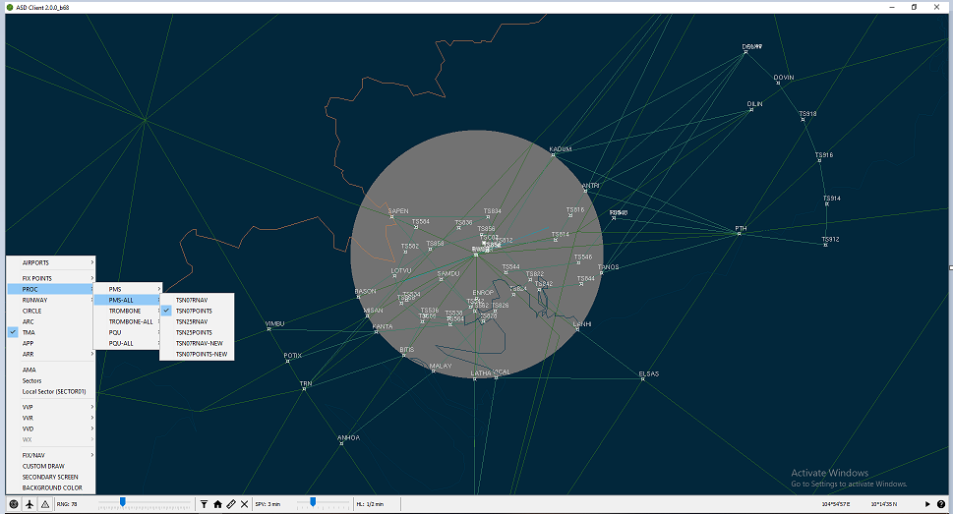

Hình 6: Hiển thị phương thức

### RUNWAY

* Chức năng: Hiển thị đường cất hạ cánh và trục kéo dài theo sân bay
* Cách thức thực hiện: Chọn MAP🡪 RUNWAY🡪 Đường CHC (theo sân bay)

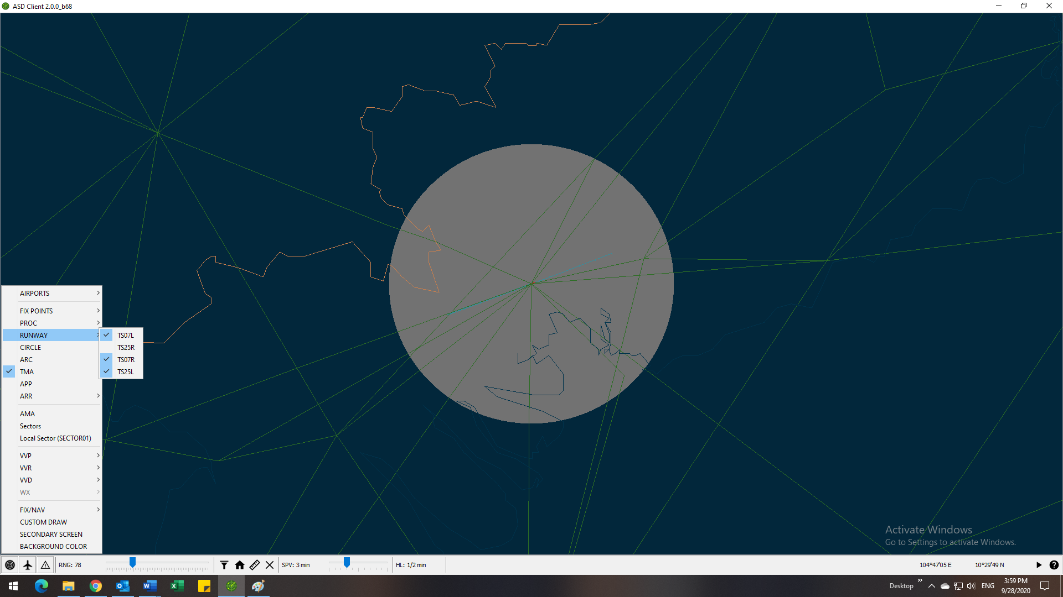

Hình 7: Hiển thị đường cất hạ cánh

### ARR

* Chức năng: Hiển thị phân khu kiểm soát tàu bay đến
* Chọn MAP🡪 ARR🡪 Chọn phân khu

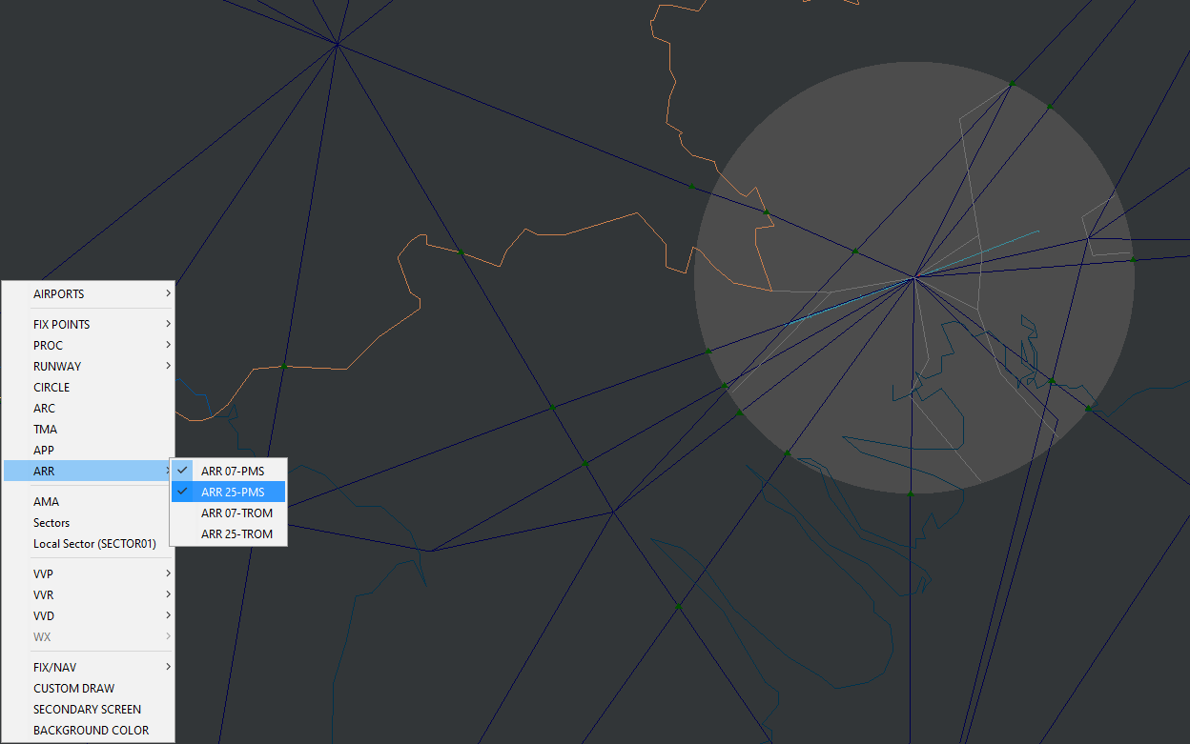

Hình 8: Hiển thị phân khu kiểm soát tàu bay đến tại TSN

### AMA

* Chức năng: Hiển thị phân chia khu vực theo độ cao an toàn tối thiểu khu vực (AMA)
* Cách thức thực hiện: Chọn **MAP🡪 AMA**

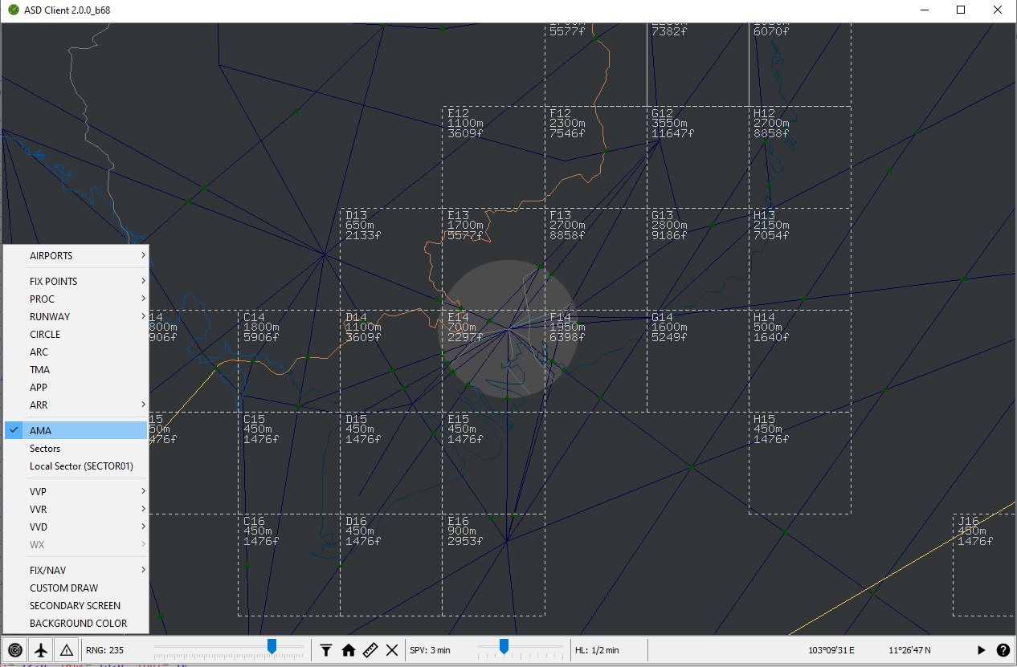

Hình 9: Hiển thị ô lưới 1 độ AMA

### SECTORS

* Chức năng: Hiển thị phân chia phân khu trong vùng thông báo bay
* Cách thức thực hiện: Check chọn sectors để hiện thị, bỏ chọn để ẩn các phân khu trong vùng thông báo bay.

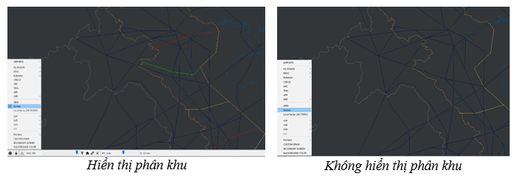

Hình 10: Hiển thị phân khu (Sectors)

### VVP

* Chức năng: Hiển thị vùng cấm
* Cách thức thực hiện: Check chọn VVP🡪 VVP 1/VVP2/VVP3/VVP4 để hiển thị vùng cấm tương ứng

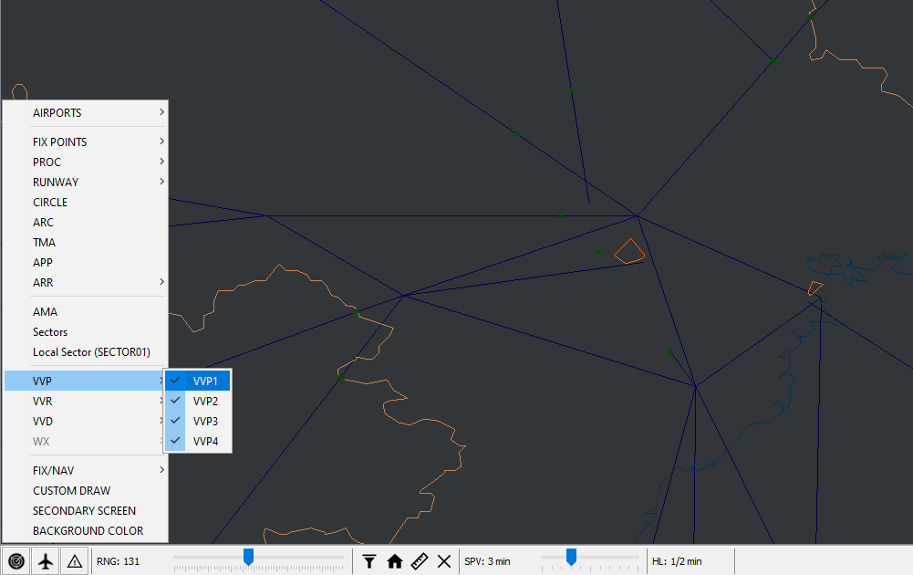

Hình 111: Hiển thị vùng cấm VVP

### VVR

* Chức năng: Hiển thị vùng hạn chế
* Check chọn VVR🡪 Chọn vùng cần hiển thị. Trên bản đồ sẽ hiển thị vùng tương ứng được chọn.

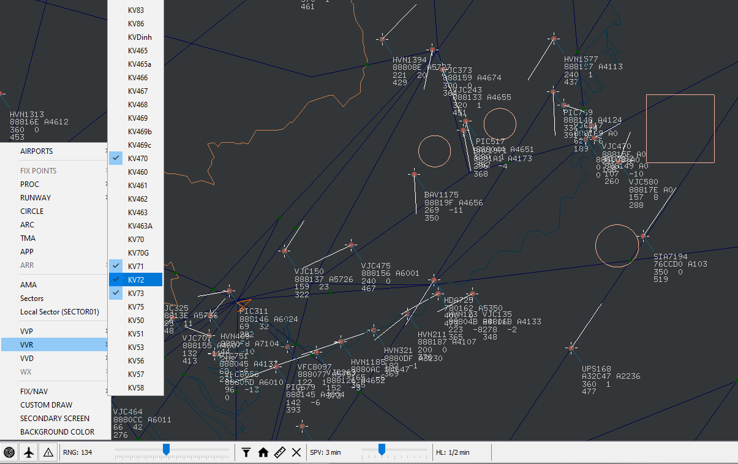

Hình 12: Hiển thị vùng hạn chế

### VVD

* Chức năng: Hiển thị vùng nguy hiểm
* Check chọn VVD🡪 Chọn vùng cần hiển thị. Trên bản đồ sẽ hiển thị vùng tương ứng được chọn.

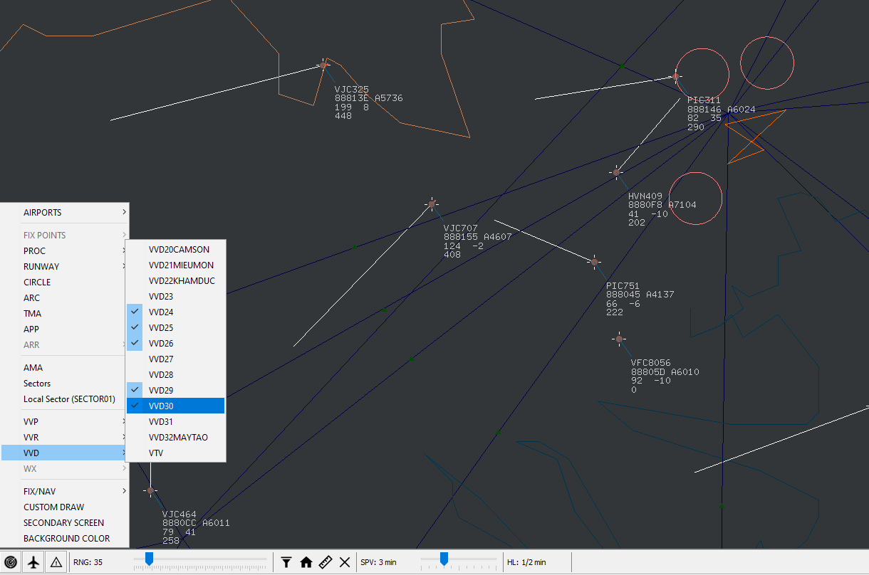

Hình 13: Hiển thị vùng nguy hiểm VVD

### FIX/NAV

* Chức năng: Hiển thị điểm báo cáo, đài dẫn đường, đường bay và các tên điểm báo cáo, tên đài dẫn đường, tên đường bay
* Cách thực hiện: Chọn FIX/NAV 🡪 Check để chọn hiển thị tương ứng, bỏ check để ẩn hiển thị tương ứng.

|  |  |
| --- | --- |
| WAY POINTS | Hiển thị điểm báo cáo |
| VOR/DME | Hiển thị đài dẫn đường VOR/DME |
| NDB | Hiển thị đài NDB |
| NAMES | Hiển thị thêm tên điểm báo cáo/đài dẫn đường/đường bay |
| ROUTES | Hiển thị đường bay |

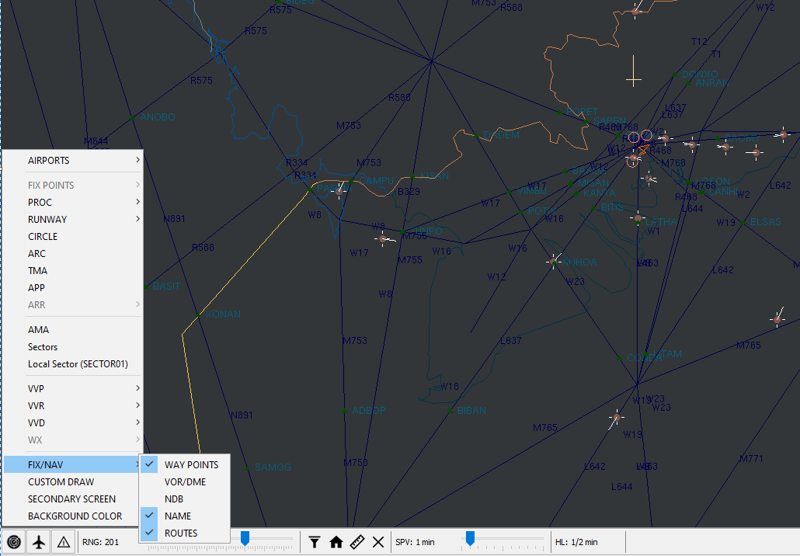

Hình 14: Hiển thị điểm FIX, Routes

### CUSTOM DRAW

* Chức năng: Công cụ cho phép người dùng tự định nghĩa ra các vùng có thuộc tính theo yêu cầu
* Cách thực hiện: Chọn MAP🡪 CUSTOM DRAW để mở hộp thoại Draw

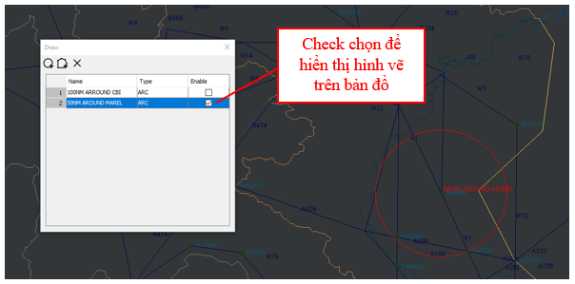

Hình 15: Công cụ vẽ Custom Draw

1. **Cách vẽ cung tròn**

Click chọn icon  để mở hộp thoại vẽ cung tròn

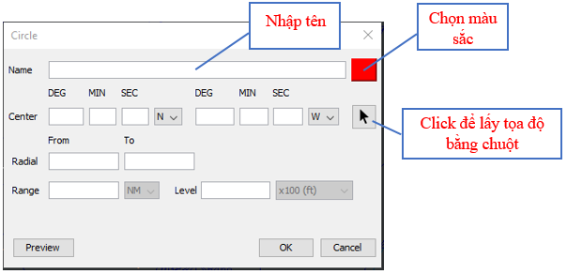

Hình 16: Form vẽ cung tròn (Circle)

|  |  |
| --- | --- |
| **#** | **Ý nghĩa** |
| Name | Tên vùng |
| Center | Nhập tạo độ tâm cho cung |
| Radial | Nhập biên độ From …To. Tọa độ có điểm có thể |
| Range | Bán kính (cự ly) |
| Level | Độ cao tối thiểu bay trong vùng tự định nghĩa |
|  | Click vào mầu để chọn màu cho hình vẽ |

**Preview**: Chọn để xem trước

**OK**: Để thiết lập hình vẽ

**Cancel:** Để hủy

1. **Vẽ Polygon**

Click chọn icon  để thiết lập hình vẽ đa giác

***Lưu ý***: Một đa giác chỉ được thiết lập với ít nhất với 3 điểm

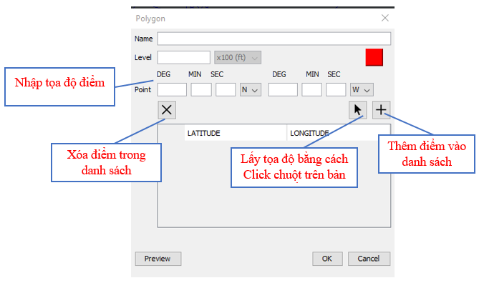

Hình 17: Form vẽ đa giác (Polygon)

**Các bước thiết lập một Polygon:**

* B1: Nhập tên hình
* B2: Chọn màu sắc
* B3: Nhập tọa độ điểm: Tự nhập thủ công vào các ô tọa độ hoặc dùng chuột Click vào bản điểm trên bản đồ để lấy tạo độ. Sau đó chọn  để thêm điểm vào danh sách các điểm tạo thành Polygon cần vẽ.

Xóa điểm khỏi danh sách: Chọn điểm cần xóa trên danh sách và chọn 

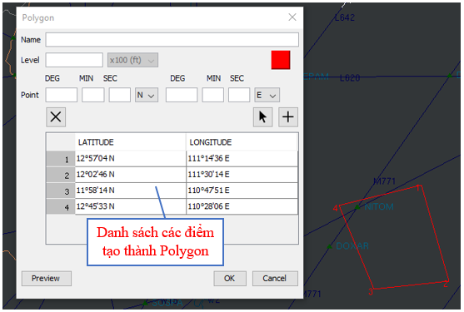

Hình 18: Danh sách các điểm và xem trước hình vẽ một Polygon

* B4: Thiết lập xong danh sách các điểm tạo thành Polygon 🡪 Chọn Preview để xem trước 🡪 Chọn OK để thiết lập vùng tự vẽ
* B5: Chọn Yes để lưu lại polygon vừa thiết lập

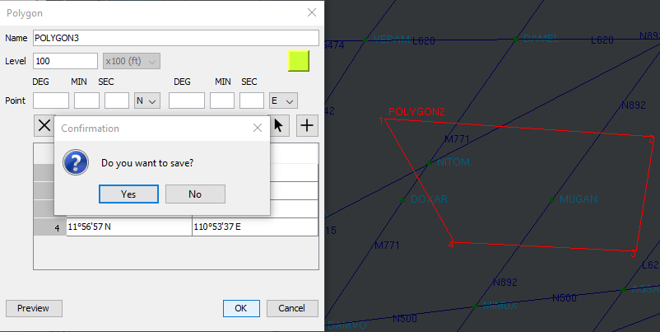

Hình 19: Lưu và hiển thị hình vẽ Polygon

1. **Xóa vùng tự vẽ**

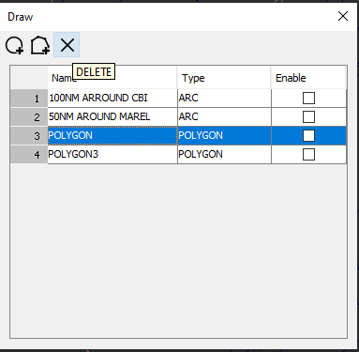

Hình 20: Xóa vùng tự vẽ

* B1: Trên danh sách các vùng tự vẽ chọn vùng muốn xóa
* B2: Chọn  để xóa

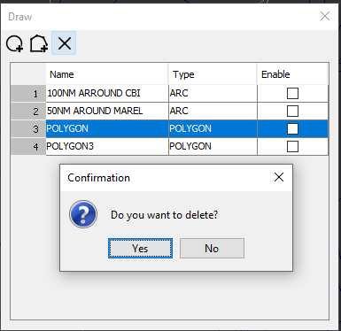

* B3: chọn Yes để xác nhận xóa vùng được chọn

### SECONDARY SCREEN

* Chức năng: Hiển thị thêm màn hình phụ
* Cách thức sử dụng: Chọn MAP🡪 SECONDARY SCREEN

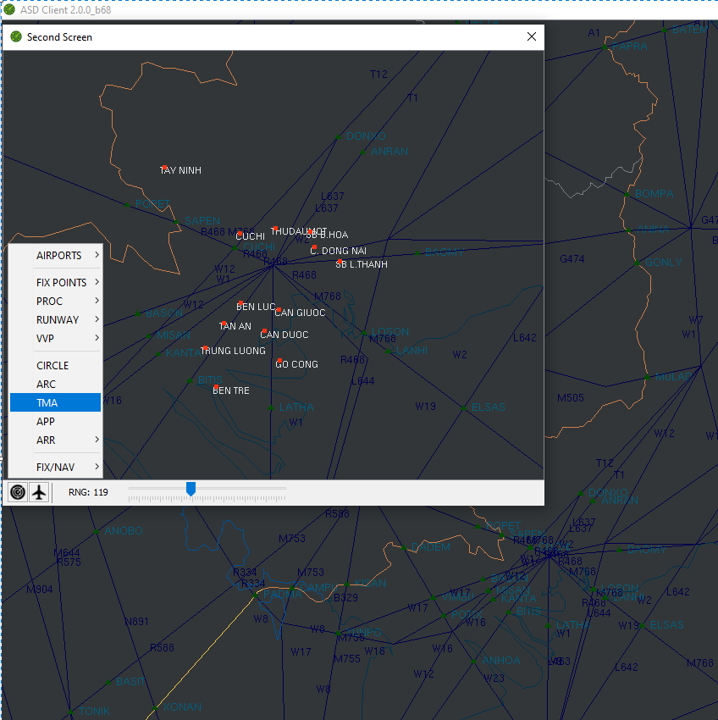

Hình 21: Hiển thị màn hình phụ (secondary screen)

### BACKGROUND COLOR

* Chức năng: Thiết lập màu nền
* Cách sử dụng: Chọn MAP🡪 BACKGROUND COLOR

+ B1: Click chuột vào Background color để mở bảng màu

+ B2: Chọn màu sắc trên bảng ở form Seclect a color

+ B3: Chọn OK trên form Seclect a color để chọn màu, chọn cancel để hủy lệnh, eset để quay lại màu mặc định.

Có thể thay đổi các chế độ lấy màu khác nhau bằng cách chọn các tab phù hợp (swatches/HSV/HSL/RGB/CMYK)

+ B4: Chọn Preview để xem trước form Background Color Chooser

+ B5: Chọn OK trên form Background Color Chooser

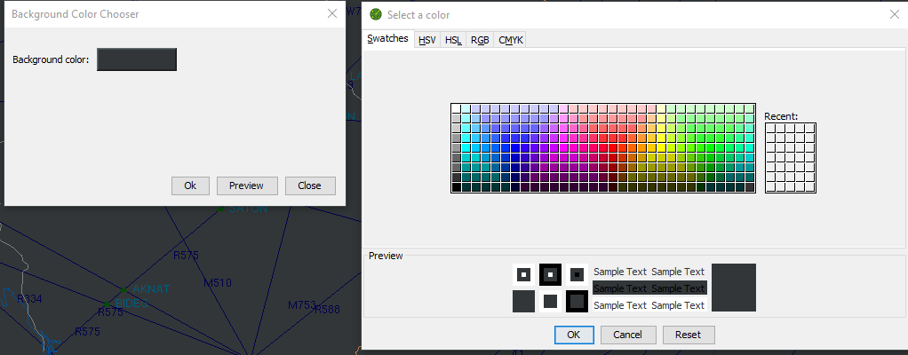

Hình 22: Thiết lập màu nền( Back ground)

## Hướng dẫn sử dụng chức năng menu TARGET

Chức năng: Cho phép làm việc với các hiển thị của Target

| **Menu** | **Chức năng** |
| --- | --- |
| LABEL | Các thông tin hiển thị của target |
| TRAFFIC LIST | Danh sách kế hoạch bay |
| FILTER | Hiển thị lọc |
| TARGET LIST | Danh sách target |

### Các thông số hiển thị của target

* Cần hiển thị thông tin nào thì check chọn vào LABEL 🡪 Thông tin cần hiền thị

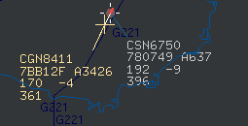

Hình 23: Các hiển thị của mục tiêu

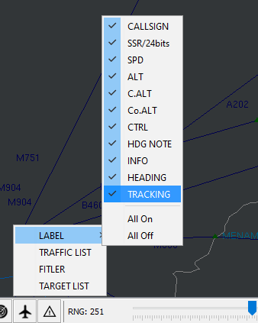

Hình 24: Các thông tin của Target

* Để hiển thị thông tin nào trên target thì check chọn vào label đó

|  |  |
| --- | --- |
| **Tham số** | **Mô tả** |
| CALLSIGN | Tên gọi tàu bay |
| SSR/24 bit | Mã trạm Radar cấp cho máy bay/mã 24 bit |
| SPD | Tốc độ |
| ALT | Độ cao |
| C.ALT | Độ cao được chỉ định cho tàu bay bay lên hoặc bay xuống |
| Co.ALT | Độ cao hiệp đồng |
| HDG Note | Hướng di chuyển của máy bay (do KSVKL tự nhập) |
| CTRL | Vị trí đang kiểm soát tàu bay |
| INFO | Thông tin ghi chú cho label(do KSVKL tự nhập) |
| HEADING | Hướng mũi tàu bay |
| TRACKING | Vết di chuyển của tàu bay |
| ALL ON | Hiển thị tất cả |
| ALL OFF | Tắt tất cả các hiển thị |

### Các thao tác kiểm soát target

* Click chuột phải vào tâm Target để mở cửa sổ chọn điều khiển target

|  |  |
| --- | --- |
| Assum | Chọn quyền kiểm soát target |
| Tranfer | Chuyển giao quyền kiềm soát |
| Cancel | Hủy bỏ lệnh |
| Save | Lưu thông tin ghi chú về target |
| Edit | Chỉnh sửa, thêm các ghi chú với target |

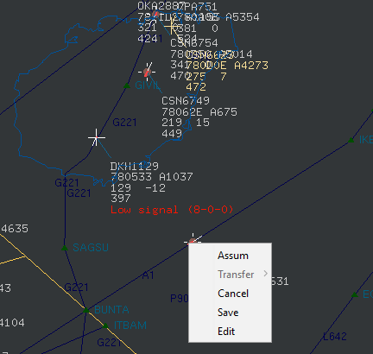

Hình 25: Các lệnh kiểm soát Target

* Assum: Chọn quyền kiểm soát target

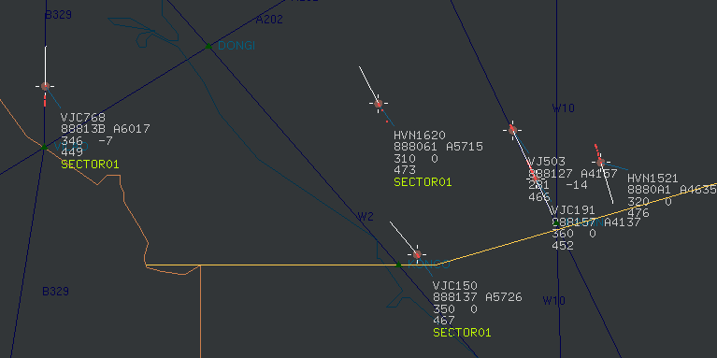

Hình 26: Target được kiểm soát trong phân khu

* **Tranfer:** Chuyển giao quyền kiểm soát cho phân khu giáp ranh

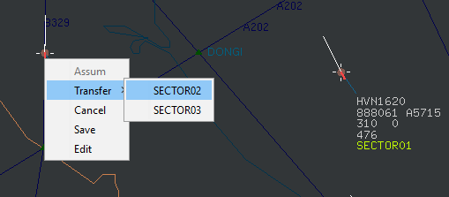

Hình 27: Chuyển giao quyền kiểm soát Target

* **Cancel**: hủy bỏ lệnh với Target
* **Edit:** Chỉnh sửa bổ sung thêm thông tin về Target được chọn

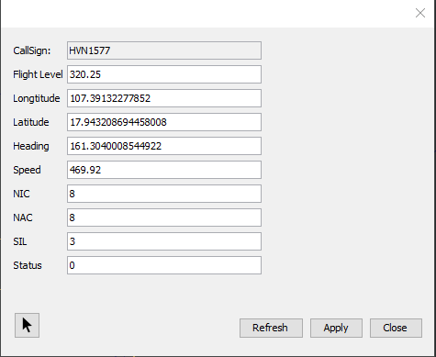

Hình 28: Form tự cập nhật thông tin của Target

Có thể tự cập nhật các thông số về Target vào form và chọn Apply để lưu lại thông tin.

* **Save**: Lưu thông tin về Target tại một thời điểm thành file

### Traffic List

* Chức năng: Hiển thị danh sách kế hoạch bay trong ngày nhận được
* Cách sử dụng: Chọn  Target 🡪 Traffic List để hiển thị

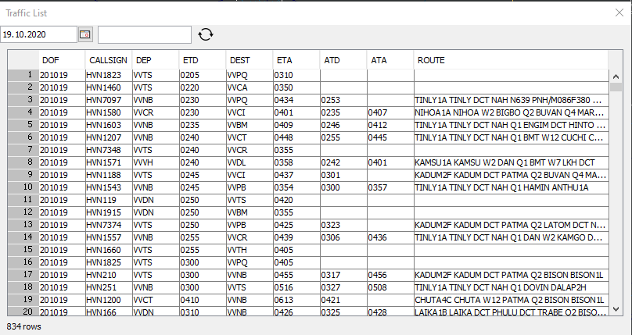

Hình 29: Hiển thị danh sách các chuyến bay theo KHB ngày

### Filter

* Chức năng: Hiển thị target theo tham số lọc
* Cách sử dụng: Chọn Target🡪 Filter

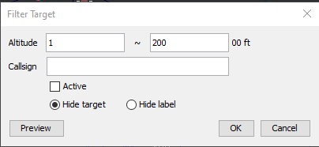

Hình 30: Thiết lập các tham số lọc

Thiết lập các tham số lọc

+ Altitude: Độ cao

+ Callsign: Tên gọi tàu bay

+ Active: Check chọn để bật chế độ lọc

+ Hide target: Ẩn các target không đáp ứng tham số lọc

+ Hide label: Ẩn label của các target không đáp ứng tham số lọc

+ Preview: Chọn xem trước

### Target List

* Chức năng: Hiển thị danh sách các chuyến bay hiện đang có trên màn hình và cho phép người dùng truy cập nhanh vị trí của target trên màn hình.
* Cách sử dụng: Chọn  Target 🡪 Target List

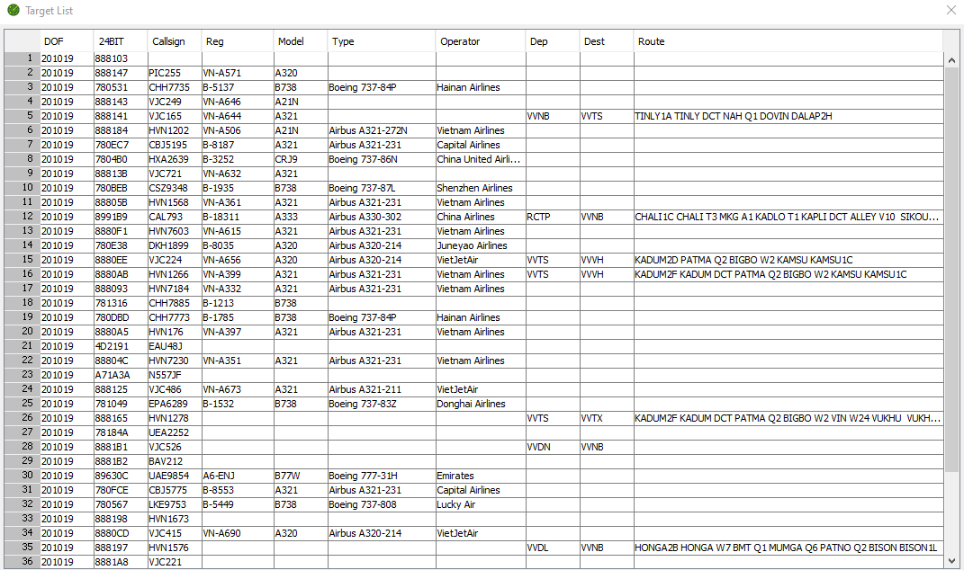

Hình 31: Danh sách các Target đang có trên màn hình

* Các thông tin được lấy theo bảng KHB Traffic List bao gồm:

|  |  |
| --- | --- |
| DOF | Ngày theo KHB |
| 24Bit | Mã 24 bit |
| Callsign | Tên gọi của target |
| Reg | Đăng ký của tàu bay |
| Model | Molel của tàu bay |
| Type | Loại tàu bay |
| Operator | Hãng hàng không quản lý |
| Dep | Sân bay khởi hành |
| Dest | Sân bay đến |
| Route | Đường bay |

* Tìm kiếm nhanh vị trí của target trên màn hình: click đúp chuột vào target trên bàng khi đó chương trình sẽ chọn đúng vào vị trí của target đang hiển thị trên màn hình.

## Hướng dẫn sử dụng menu WAR

### Các loại cảnh báo

* Chức năng: Bật/tắt các cảnh báo của target
* Cách sử dụng: Để bật/tắt các cảnh báo chọn menu WAR🡪 check chọn hoặc bỏ chọn các cảnh báo tương ứng

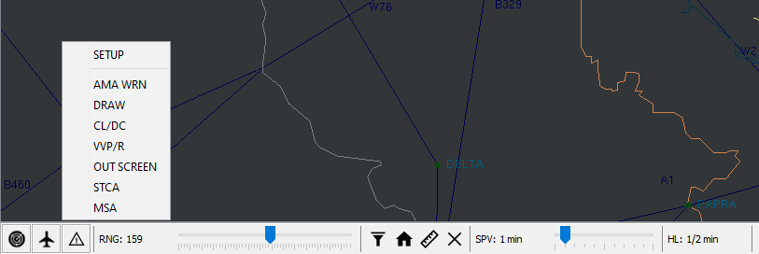

Hình 32: Menu Cảnh báo

* Cách thức đưa ra cảnh báo:

+ Đổi biểu tượng hiển thị của target

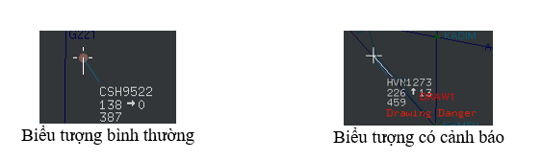

+ Có thêm label sự kiện cảnh báo

+ Có thêm vòng tròn cảnh báo bao quanh mục tiêu: Mức độ cảnh báo tăng dần từ vòng tròn màu vàng sang màu tròn màu đỏ

|  |  |  |
| --- | --- | --- |
| **#** | **Loại cảnh báo** | **Tín hiệu cảnh báo** |
| AMA WRN | Cảnh báo độ cao tối thiểu ô lưới 1 độ | Thay đổi biểu tượng của Target và có thêm label AMA danger |
| DRAW | Cảnh báo vi phạm độ cao khu vực tự vẽ | Thay đổi biểu tượng của Target, có vòng tròn cảnh báo quanh target và có thêm label Draw Danger |
| CL/DC | Cảnh báo tăng giảm độ cao | Thông báo bằng hướng đi lên hoặc xuống của mũi tên kèm theo các thông tin của target |
| VVR/P | Cảnh báo bay vào khu vực hạn chế, khu vực cấm, khu vực nguy hiểm | Thay đổi biểu tượng của target, có vòng tròn cảnh báo quanh target |
| OUT SCREEN | Cảnh báo ra khỏi màn hình | Hiển thị danh sách các target ra khỏi màn hình và nháy đỏ trên màn hình |
| STCA | Cảnh báo nguy cơ mất phân cách | Thay đổi biểu tượng của Target, có vòng tròn cảnh báo quanh 2 target có nguy cơ mất phân cách và có thêm label STCA Danger |
| MSA | Minimum sector altitude: Cảnh báo phân cách tối thiểu trong TMA | Thay đổi biểu tượng của Target, có vòng tròn cảnh báo quanh target vi phạm độ cao tối thiểu trong TMA và có thêm label MSA Danger |

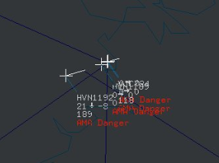

Hình 33:Cảnh báo vi phạm độ cao tối thiểu AMA

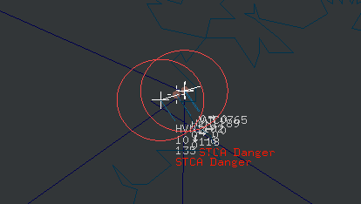

Hình 34: Cảnh báo nguy cơ mất phân cách

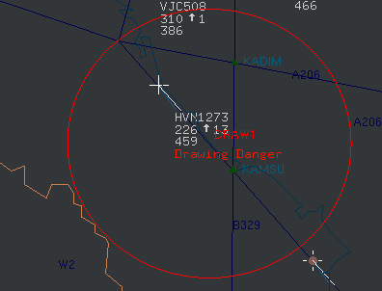

Hình 35:Cảnh báo vi phạm độ cao khi bay vào vùng tự vẽ

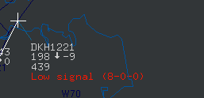

Hình 36:Cảnh báo tín hiệu thấp NUC -NAC -SIL

### Thiết lập tham số cảnh báo

* Chức năng: Thiết lập các tham số cảnh báo
* Cách sử dụng: Chọn WARN🡪 SET UP

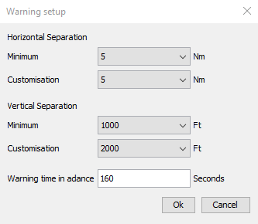

Hình 37: Thiết lập tham số cảnh báo

Điển các tham số yêu cầu, lưu ý khi thay đổi tham số phải lớn hơn tham số tối thiểu đã chọn.

- Minimum: Phân cách tối thiểu.

- Customisation: Thông số do người dùng thiết lập (không được thấp hơn phân cách tối thiều).

- Warning time in adance: Cảnh báo trước thời điểm xảy ra sự việc một khoảng thời gian.

## Hướng dẫn sử dụng các chức năng khác

Sử dụng các chức năng khác:

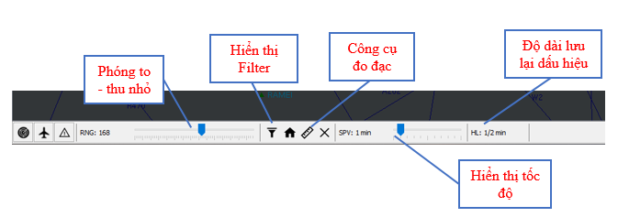

Hình 38: Thanh menu điểu chỉnh hiển thị

* **Chức năng đo đạc:**
* Chức năng: Cho phép đo khoảng cách giữa các điểm.
* Cách thức thực hiện: Trên thanh menu click chuột trái chọn  để thực hiện phép đo

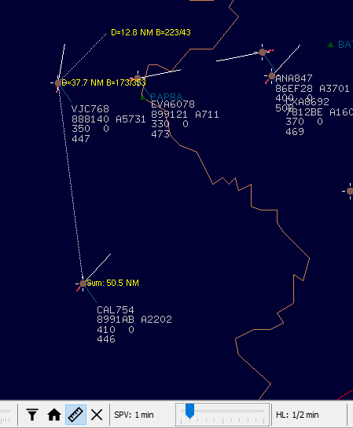

Hình 39:Hình minh họa phép đo giữa 3 điểm

* Click chuột trái để chọn các điểm đo
* Click chuột phải để kết thúc phép đo
* Chọn  để đóng chức năng đo đạc

## Hướng dẫn sử dụng chức năng Play back

* Chức năng: Cho phép xem lại dữ liệu đã ghi lại của phần mềm.
* Cách thức sử dụng: chọn biểu tượng  trên thanh menu ở góc phải màn hình

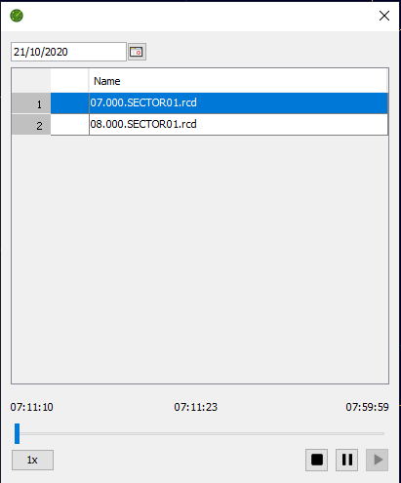

Hình 40: Chức năng Play back

* Chọn ngày tháng cần hiển thị lại
* Chọn File dữ liệu
* Click chọn  để chạy lại hiển thị dữ liệu
* Chọn tốc độ phát 